城山公民館・芋井公民館交流事業
2019. 9. 1
回 覧
子ども体験教室

～ 城山地区のお友達と交流します ～
開催日 令和元年１０月１５日（火）
小学校休校日
（教育課程）
日 程 9：00 芋井公民館 集合
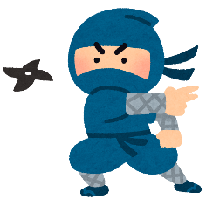
9：40 城山公民館 着
♪ワクワクドキドキ体験♬
16：00 芋井公民館 着
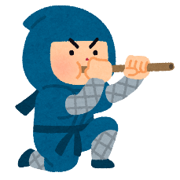
定 員 2０名（小学生）
参加費 無 料（子ども育成会より負担）
持ち物 水筒・タオル・ティッシュ
動きやすい服装（運動靴）
お申込み ９月30日までに芋井公民館の窓口または、
電話・FAX・E-mailでお申し込み下さい。
主催 長野市立芋井公民館
長野市立城山公民館
芋井地区子ども育成会
お申込み ・ お問合せ先
芋井公民館 TEL･FAX ： 235-5778
E-mail ： imoi-k@sunny.ocn.ne.jp

